GERAÇÃO DE ARQUIVOS TDM

Arquivo utilizado normalmente pela contabilidade dos clientes onde contem todas as informações fiscais das vendas no período desejado pelo cliente.

1º Abrir o sistema frente avanço

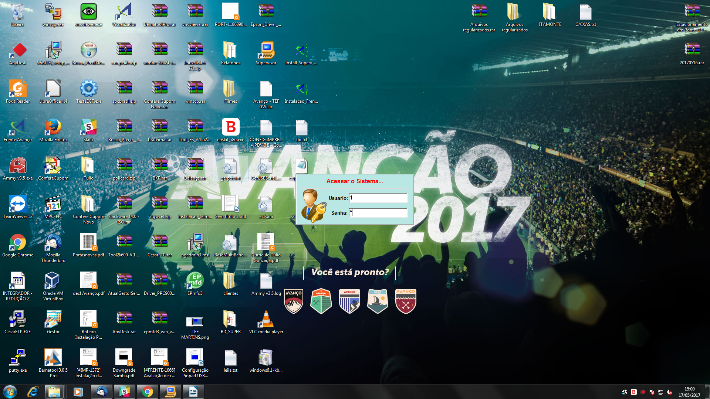

2º Acessar Menu fiscal - F4
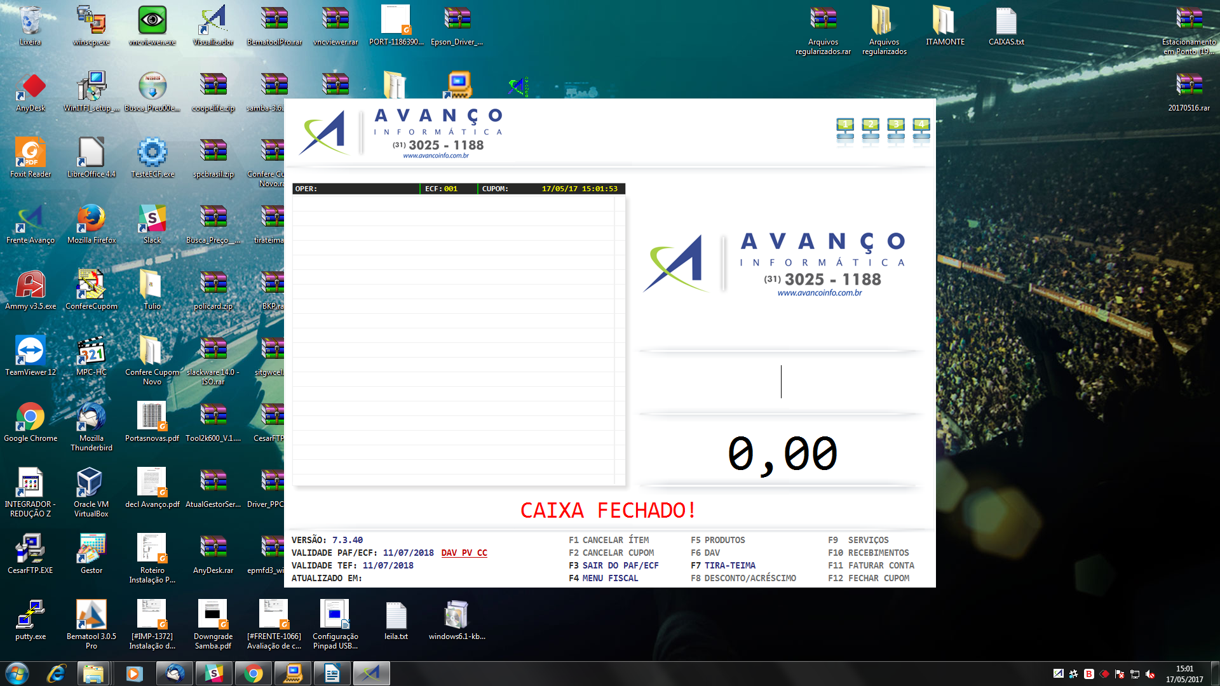

3º Ir na opção de Backup ECF – TDM

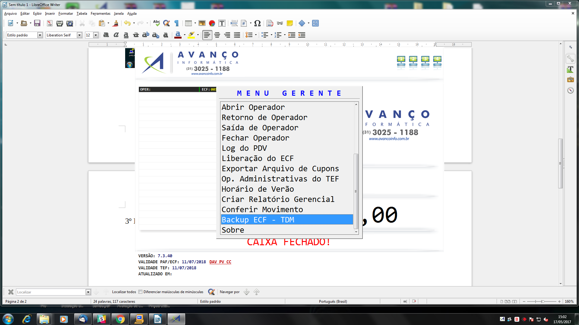
4º Selecione periodo desejado

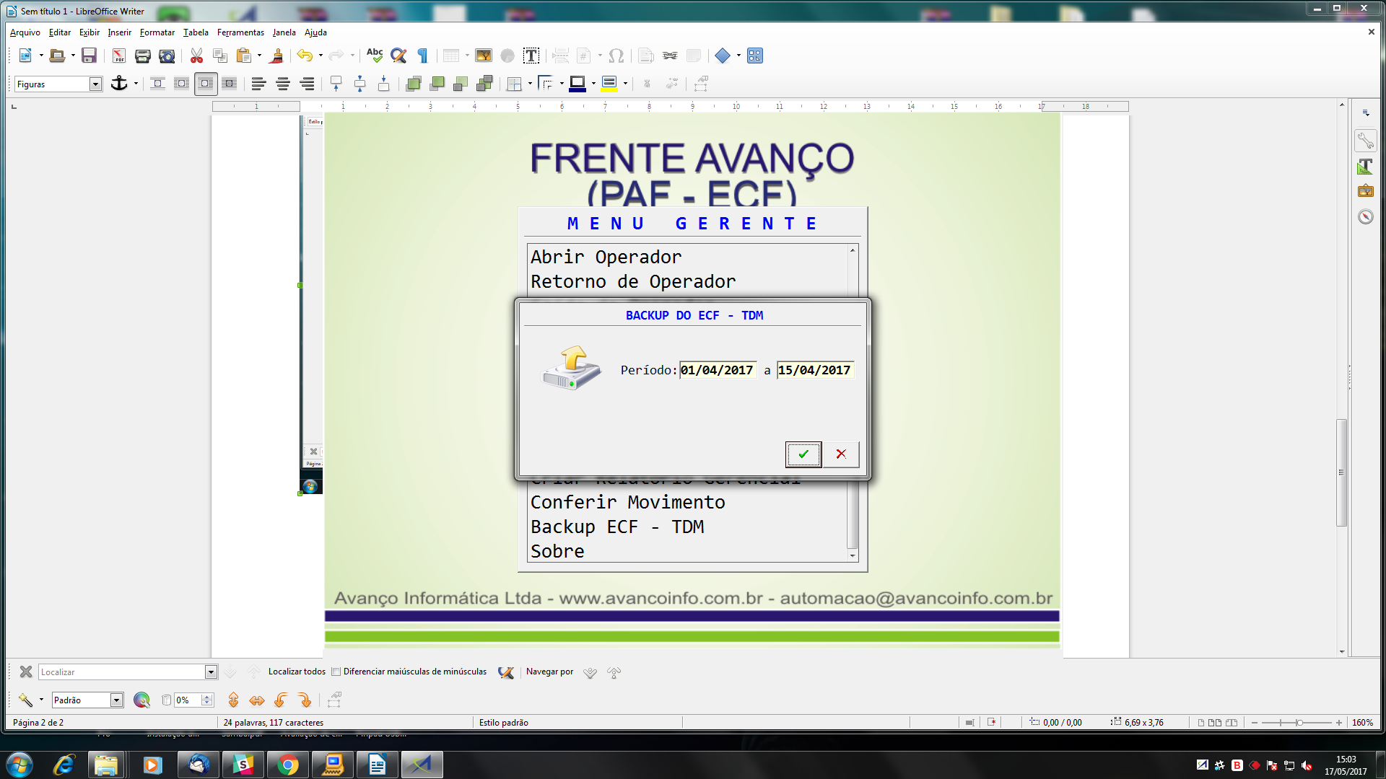

5º Verificado se gerou o arquivo corretamente e o diretório onde foi salvo
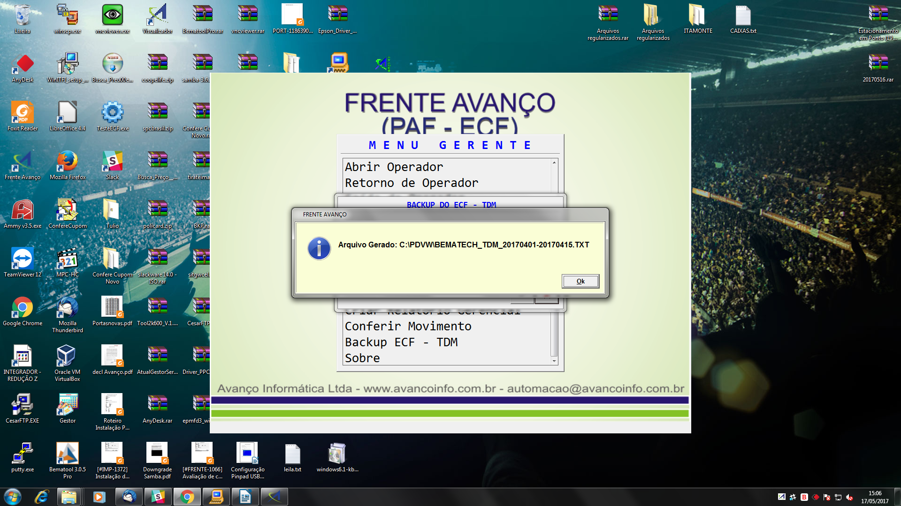
6º Local do arquivo
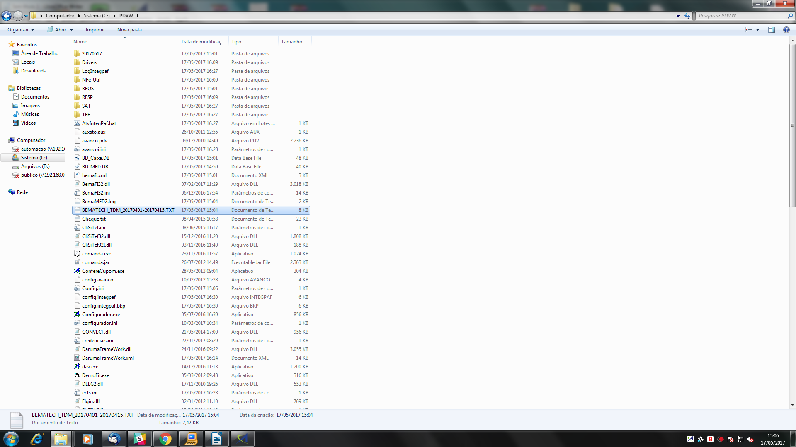

7º Exemplo do arquivo



